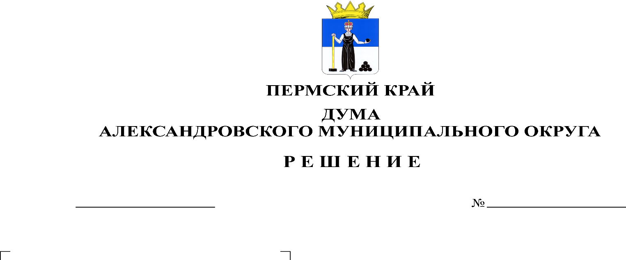
О согласовании создания муниципального унитарного предприятия

390
29.06.2023

В соответствии с Гражданским кодексом Российской Федерации, федеральными законами от 14.11.2002 № 161-ФЗ «О государственных и муниципальных унитарных предприятиях», от 06.10.2003 № 131-ФЗ «Об общих принципах организации местного самоуправления в Российской Федерации», Уставом Александровского муниципального округа Пермского края, руководствуясь решением Думы Александровского муниципального округа от 30.03.2023 № 374 «О принятии Положения о порядке принятия решения о создании, реорганизации и ликвидации муниципальных предприятий Александровского муниципального округа», Дума Александровского муниципального округа
решает:
1. Согласовать создание путём учреждения муниципального унитарного предприятия Александровского муниципального округа в сфере водоснабжения и водоотведения.
2. Определить следующие цели и условия создания муниципального унитарного предприятия Александровского муниципального округа (далее – Предприятие):
2.1. Предприятие создается в целях решения вопросов местного значения Александровского муниципального округа в сфере водоснабжения, водоотведения.
2.2. Основная цель деятельности Предприятия – обеспечение потребителей качественными и бесперебойными услугами водоснабжения и водоотведения;
2.3. Предмет деятельности Предприятия – производство и реализация продукции, выполнение работ, оказание услуг для удовлетворения общественных потребностей и решения социальных задач;
2.4. Виды деятельности Предприятия:
- осуществление эксплуатации централизованных систем холодного водоснабжения и (или) водоотведения, отдельных объектов таких систем в целях обеспечения населения, предприятий, учреждений и организаций услугами водоснабжения и (или) водоотведения;
- эксплуатация и обслуживание источников водоснабжения и водопроводных сетей, очистных сооружений и сетей водоотведения;
- иные виды деятельности, определённые Уставом Предприятия.
2.5. Иные условия создания Предприятия определить его Уставом и решениями администрации Александровского муниципального округа.
3. Опубликовать настоящее решение в газете «Боевой путь» и в сетевом издании официальный сайт Александровского муниципального округа Пермского края (www.aleksraion.ru).

Председатель Думы
Александровского муниципального округа Л.Н. Белецкая

Глава муниципального округа-
глава администрации
Александровского муниципального округа О.Э. Лаврова

